> ‌quelques lignes ci-dessous à lire ... et vous laisse faire votre propre opinion
Choc : le Coronavirus s’est-il échappé d’un laboratoire chinois ?Cher(e) ami(e) de la Santé,
>
> Au moment où je vous écris (fiévreusement) ce message, personne ne sait d’où vient le fameux coronavirus 2019-nCov.
>
> On pensait qu’il venait d’un marché aux poissons de la ville de Wuhan.
>
> Mais une étude tout juste publiée dans le journal The Lancet sème le doute^{[1]}.
>
> Des chercheurs ont analysé en détail 41 patients victimes du coronavirus.
>
> Et ils ont découvert que le tout premier cas date du 1er décembre… et n’a aucun lien avec le marché aux poissons de Wuhan !
>
> Par ailleurs, sur les 41 cas examinés, 13 n’avaient pas non plus le moindre lien avec ce fameux marché : ils ne fréquentaient pas ce marché, et personne dans leur entourage n’avait été infecté par quelqu’un ayant fréquenté le marché.
>
> « 13 patients sans lien avec le marché aux poissons, cela fait beaucoup », a déclaré le Pr Daniel Lucey, spécialiste des maladies infectieuses à l’Université de Georgetown^{[2]}.
>
> Ainsi, il est tout à fait possible qu’un patient ait contracté le virus en dehors du marché… PUIS que ce patient l’ait introduit dans le marché… ce qui a accéléré l’épidémie.
>
> Au total, selon l’un des auteurs de l’étude parue dans le Lancet, le Dr Bin Cao, « il paraît clair, maintenant, que le marché aux poissons n’est pas la seule origine du virus. Mais pour être honnête, on ne sait toujours pas d’où il vient »^{[3]}.
>
> Donc, on ne sait pas.
>
> Mais je voudrais vous parler d’une hypothèse très crédible, dont les médias ne vous parlent pas.
>
> Attention : je ne dis pas que cette hypothèse est la vérité (je répète : on n’a pas de certitude à ce jour).
>
> Mais de mon point de vue, c’est une des hypothèses les plus sérieuses à ce jour.
>
> Cette hypothèse crédible, c’est que ce virus s’est échappé par accident d’un laboratoire scientifique chinois.
>
>
>
> Quatre faits TRÈS TROUBLANTS qui pointent vers le laboratoire de Wuhan
> Je voudrais vous donner quatre faits avérés.
>
> Lisez-les attentivement… puis faites-vous votre opinion par vous-même.
>
> FAIT NUMÉRO 1 : Wuhan abrite un centre de recherche spécialisé dans les virus
>
> C’est peut-être une coïncidence.
>
> Mais l’épidémie a éclaté dans la seule ville en Chine qui abrite un laboratoire spécialisé dans l’étude des virus dangereux.
>
> Ce laboratoire, ouvert en 2017, avait pour mission de « préparer et répondre aux futures épidémies »^{[4]}.
>
> C’est le seul laboratoire en Chine qui est accrédité au « niveau 4 de sécurité » (P4), ce qui lui permet de manipuler les pathogènes les plus dangereux au monde, comme Ebola.
>
> Dans ces laboratoires de niveau 4, les chercheurs doivent prendre une douche à l’arrivée et à la sortie, et enfiler un scaphandre très spécial.
>
> Comme dans cette photo, prise au laboratoire P4 de Wuhan :
>
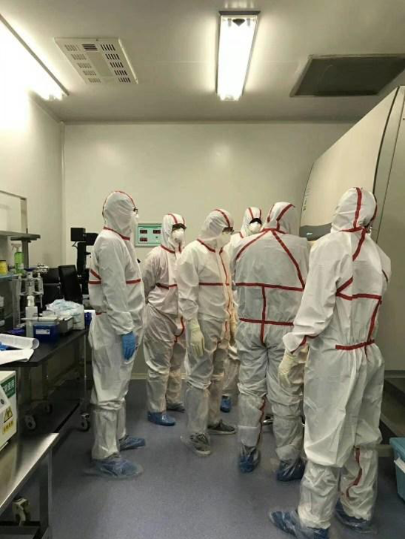

FAIT NUMÉRO 2 : Ce centre de recherche est spécialisé dans les CORONAVIRUS
>
> Il faut savoir que ce nouveau laboratoire P4 a été construit au cœur de l’Institut de Virologie de l’Académie chinoise des Sciences.
>
> Donc, les plus grands spécialistes chinois des virus sont à Wuhan, dans ce laboratoire.
Et ce qui les intéresse le plus, ce sont, devinez-quoi : les coronavirus !
>
> Pourquoi ? A cause du SRAS !
>
> Vous vous souvenez probablement de la frayeur du SRAS, en 2003.
>
> Eh bien le SRAS est un coronavirus…apparu pour la première fois en Chine…et qui a causé la plupart de ses victimes en Chine.
>
> Voilà pourquoi beaucoup de scientifiques Chinois travaillent sur les risques liés à ces coronavirus.
>
> FAIT NUMÉRO 3 : Les scientifiques de ce centre ont créé un coronavirus ARTIFICIEL en 2015
>
> En 2015, les scientifiques de l’Institut de virologie de Wuhan ont publié un article très inquiétant dans Nature Medicine^{[5]}.
>
> Les auteurs de l’article signalent qu’il existe un risque d’épidémie humaine lié à un nouveau coronavirus, issu des chauves-souris.
>
> Mais pour arriver à cette conclusion, ils ont – tenez-vous bien – créé un coronavirus de toutes pièces !
>
> A l’époque, le virologue Simon Wain-Hobson, de l’Institut Pasteur, s’était ému publiquement des risques de cette manipulation génétique : « si le virus s’échappe, personne ne peut en prévoir la trajectoire », avait-il déclaré^{[6]} .
>
> Mais d’autres scientifiques ont applaudi cette « découverte ».
>
> Et voici comment les chercheurs chinois ont conclu leur étude controversée : « il faut faire des tests supplémentaires sur des primates non-humains ».
>
> C’était il y a cinq ans…
>
> …or ce genre d’expériences sur les primates est risqué, très risqué, surtout en Chine :
>
> FAIT NUMÉRO 4 : le risque qu’un virus s’échappe est RÉEL, surtout en Chine
>
> En 2017, la prestigieuse revue Nature publie un article passionnant intitulé : « A l’intérieur du laboratoire chinois qui s’apprête à étudier les pathogènes les plus dangereux au monde »^{[7]} .
>
> L’article porte sur le fameux laboratoire P4 de Wuhan, ouvert en 2017, au sein de l’Institut de Virologie de l’Académie chinoise des Sciences, comme on l’a vu.
>
> Je vous cite des extraits de cet article, et vous laisse vous faire votre propre opinion :
> Certains scientifiques s’inquiètent de la possibilité que des pathogènes s’échappent.
>
> L’Académie chinoise des Sciences a approuvé la construction de ce laboratoire P4 en 2003, et l’épidémie de SRAS la même année a été favorable à ce projet.
>
> Parmi les sujets d’étude, le pathogène qui cause le SRAS. (…)
>
> Mais des inquiétudes entourent ce laboratoire.
>
> Le virus SRAS s’est échappé à de nombreuses reprises de laboratoires sécurisés à Pékin.
>
> Trim Trevan, fondateur d’une entreprise spécialisée en sécurité biologique, se demande si la sécurité est garantie en Chine, où le sens de la hiérarchie l’emporte sur la transparence (…).
>
> La Chine voit une opportunité de combiner des recherches « P4 » avec des recherches sur les singes – car les Chinois ont moins de restrictions qu’en Occident pour faire des recherches sur les primates.
>
> ‘Si vous voulez tester des vaccins ou des antiviraux, vous avez besoin de primates’. Cette perspective inquiète Richard Ebright, un biologiste moléculaire : ‘les primates peuvent courir, mordre et griffer’.
> Problème : si vous avez une griffure avec un virus à l’intérieur, il risque de sortir avec vous du laboratoire, même si vous prenez une douche.
>
> Au total, cela fait beaucoup de faits troublants.
>
> Et ce n’est pas fini :

L’hypothèse commence à gagner du terrain
J’invite les spécialistes à lire attentivement cet article du chercheur James Lyon Weiler, mis en ligne sur son propre site le 30 janvier dernier^{[8]}.
>
> A partir de l’observation de l’ADN du nouveau coronavirus (2019-NCoV), il conclut qu’il est peu probable que ce virus soit « naturel ».
>
> Et surtout, en examinant le « code ADN » du coronavirus, il déclare avoir repéré une séquence déjà utilisée en 2008 pour créer un vaccin contre le coronavirus SRAS, et faisant l’objet d’un brevet chinois.
>
> Sa conclusion personnelle est la suivante :
>
« Les données dont on dispose soutiennent fortement l’idée que le virus 2019-NCoV est une souche de vaccin. Soit elle s’est accidentellement échappée du laboratoire, soit les Chinois ont réalisé des études cliniques d’un vaccin coronavirus sur des humains ».

Évidemment, je n’ai pas les compétences en virologie moléculaire pour savoir s’il dit vrai.
>
> Mais cela expliquerait parfaitement pourquoi la Chine prend des mesures aussi drastiques (mettre en quarantaine une ville de 11 millions d’habitants)… alors que le virus ne semble pas plus mortel que la grippe saisonnière.
>
> Dans ma dernière lettre, je vous ai dit qu’il n’y avait aucune raison de paniquer, car la dangerosité du coronavirus paraît clairement limitée, heureusement.
>
> Mais si les Chinois sont responsables de l’épidémie, alors le moindre décès serait un scandale gigantesque.
> Vous voyez, cela fait plusieurs éléments en faveur de l’hypothèse sidérante d’une épidémie déclenchée « par la main de l’homme ».
>
> Et je ne suis pas le seul à trouver cette hypothèse très crédible.
>
> Voici ce que vient de déclarer publiquement l’un des sénateurs américains les plus influents, Tom Cotton^{[9]} :
>
« La Chine a prétendu – pendant presque 2 mois – que le coronavirus est issu d’un marché aux poissons de Wuhan. Or ce n’est pas le cas.
>
> The Lancet a publié une étude démontrant que sur 41 cas, 13 n’avaient eu aucun contact avec le marché au poisson, y compris le ‘patient zéro’.
>
> Nous ne savons toujours pas d’où vient ce coronavirus. Il pourrait venir d’un marché, d’une ferme ou d’une entreprise agro-alimentaire.
>
> Et je voudrais noter que Wuhan est la ville où est installé le seul super-laboratoire de niveau 4 qui travaille sur les pathogènes les plus mortels au monde, y compris, oui, le coronavirus. »
> Je le répète une dernière fois : à l’heure où je vous écris, on ne sait pas si le coronavirus s’est oui ou non échappé de ce laboratoire.
>
> Peut-être découvrira-t-on, finalement, que le virus était « naturel », issu d’un animal.
>
> Mais peut-être pas.
>
> L’hypothèse que je vous ai donnée ici est crédible, sérieuse… et explosive.
>
> C’est pourquoi je tenais à la partager avec vous.
>
> Bonne santé,
>
> Xavier Bazin

